Jonas Holm Jakobsen
Officiel medejer af

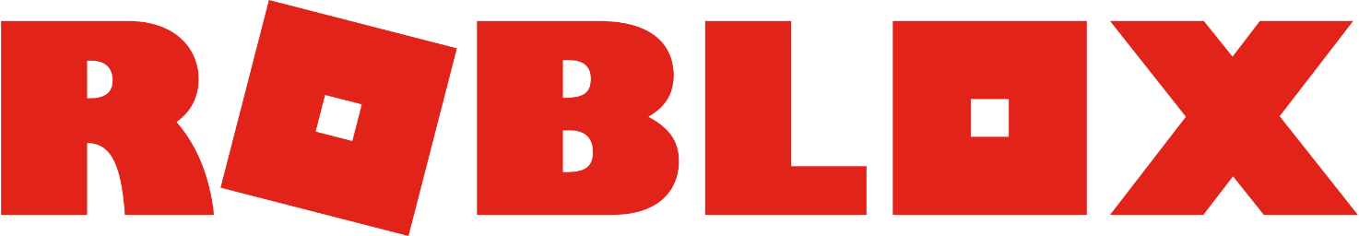

Kære Jonas,
Du kan nu kalde dig aktionær i Roblox. Det betyder med andre ord, at du kan kalde dig medejer af Roblox. Når du fremover sidder og spiller fire timer om dagen, kan du nu gøre det med god samvittighed

Købspris: 100 USD
Antal: 1
Værdi: ~650 kroner

